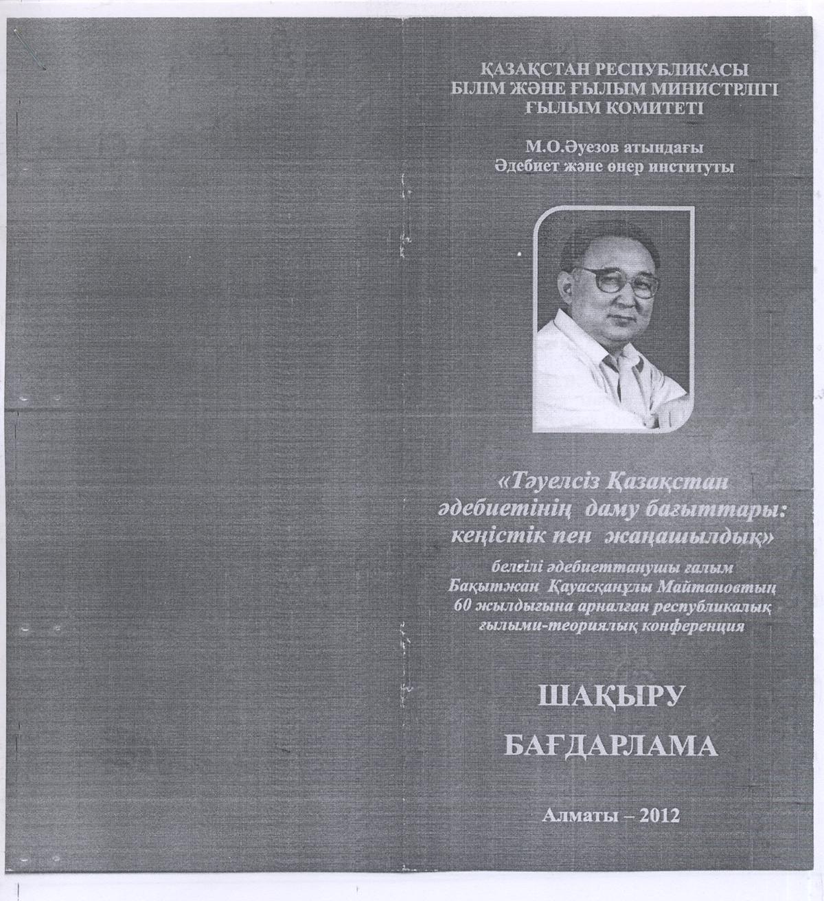
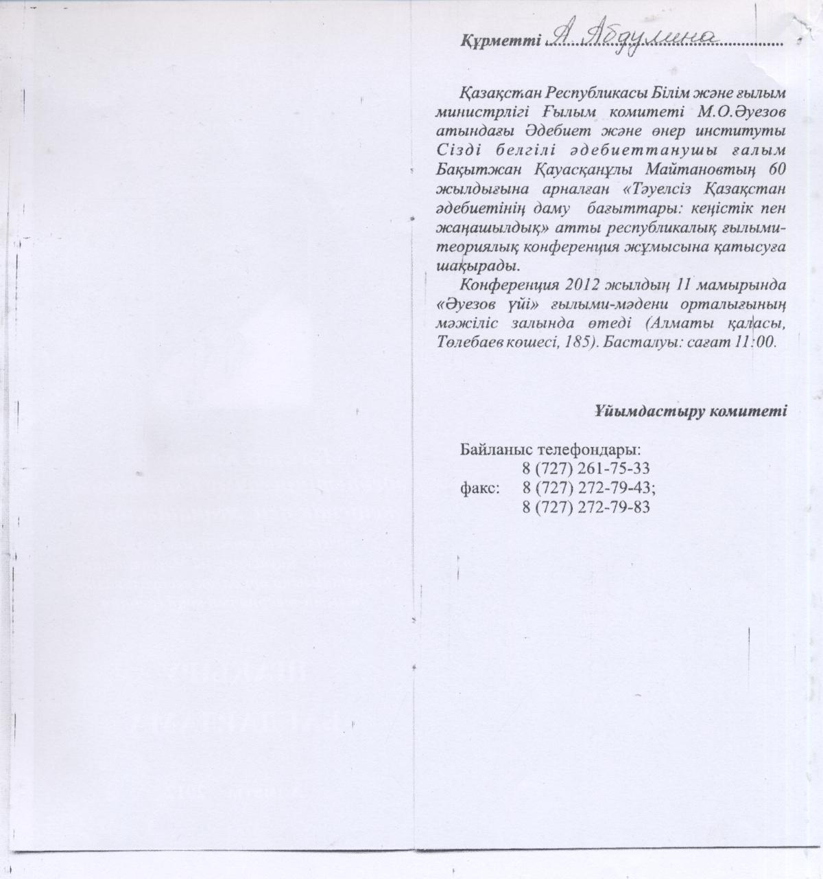

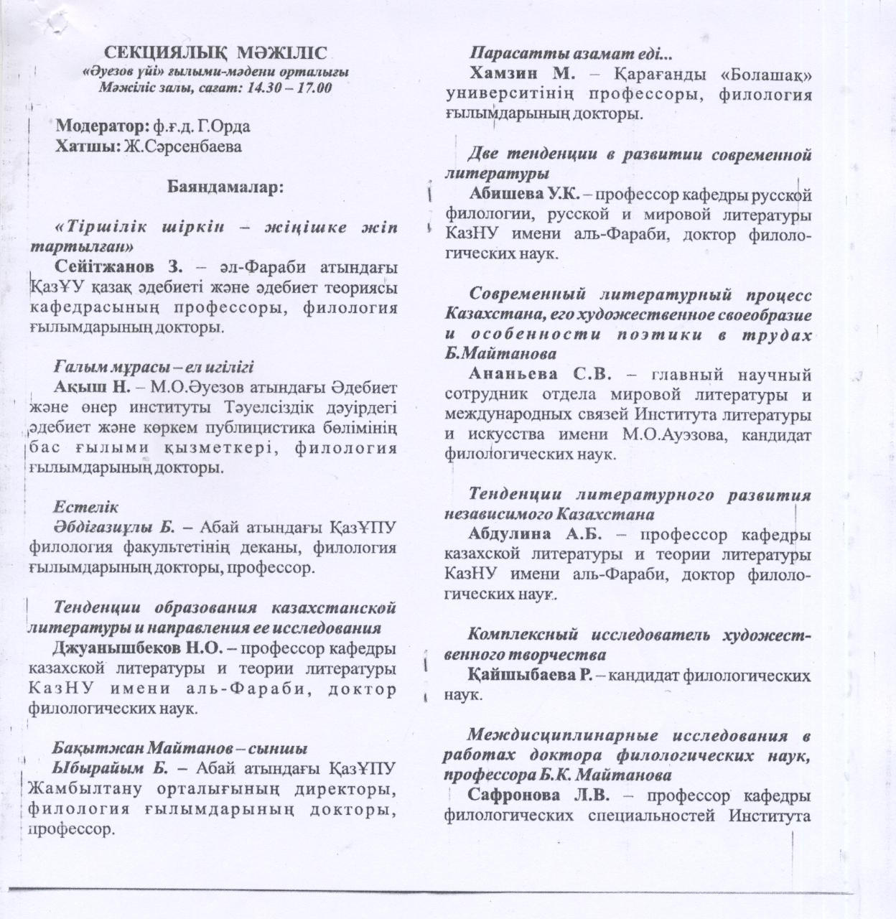

Абдулина А.Б.
доктор филологических наук, профессор
Казахский национальный университет имени аль-Фараби

УЧЕНОГО ДАР ВДОХНОВЕННЫЙ …
Тенденции литературного развития независимого Казахстана

Мысль — цветок, слово — завязь, деяние — плод
Р. Эмерсон

В этом году исполнилось 60 лет известному ученому, доктору филологических наук, профессору Бахытжану Кауаскановичу Майтанову, много лет руководившему кафедрой теории литературы и фольклористики филологического факультета Казахского национального университета имени аль-Фараби. Он рано ушел из жизни, но многое оставил коллегам, студентам, последователям, гуманитарной науке Казахстана.
Деятельность профессора Бахытжана Майтанова, многогранная и плодотворная, всегда и во всем была связана с самыми передовыми идеями и открытиями в филологии, теории и истории мировой и казахской литературы. Он является крупнейшим теоретиком литературоведения, автором многочисленных научных трудов, монографий, учебников, руководителем и консультантом десятков кандидатских и докторских диссертаций, членом авторских коллективов Государственных стандартов образования по специальностям «Филология» и «Литературоведение». Именно доктор филологии Майтанов Б.К. стал инициатором и вдохновителем специальности «Литературоведение», объединил и возглавил рабочую группу, которая в кратчайший срок разработала концепцию и документацию ГОСО для магистратуры и докторантуры. В этом году состоится первый выпуск магистрантов данной специальности.
Особое место в ряду наиболее ценных литературоведческих исследований последнего десятилетия занимает монография профессора Майтанова Б «Психологизм в художественной литературе». Изданная в 2004 году, она вызвала широкий отклик в научном мире и остается актуальной и востребованной в наши дни. В литературоведении и в других гуманитарных областях знания неотъемлемым элементом научного интереса стала психология, как познание душевной жизни через тайны внутреннего мира человека. В психологизме один из секретов долгой исторической жизни литературы: говоря о душе человека, она говорит с каждым читателем о нем самом.

Майтанов Б. К. Психологизм в художественной литературе: На материале казахского романа. – Алматы: КазНУ, 2004. – С. 236

